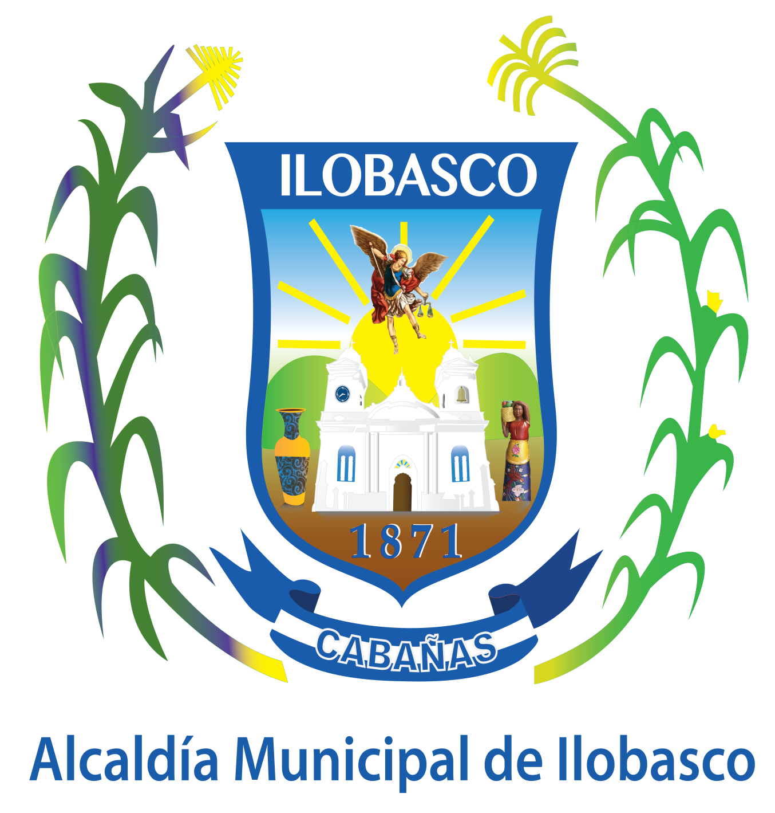

Guía del Archivo Institucional de la
Alcaldía municipal de Ilobasco.
Marzo 2017

INTRODUCCIÓN

Con el objeto de dar cumplimiento a la Ley de Acceso a la Información Pública en su Artículo n° 44, y al Lineamiento de Gestión Documental y Archivos n° 4 “Ordenación y Descripción Documental” en su artículo n° 6; La Alcaldía Municipal de Ilobasco-AMI, presenta la siguiente Guía de Archivo elaborada bajo los estándares internacionales emitidos por el Consejo Internacional de Archivos a través de la Norma Internacional ISDIAH (Norma Internacional para describir Instituciones que custodian Fondos de Archivos).

Esta Guía tiene por objetivo principal:
Facilitar la descripción de la Alcaldía Municipal de Ilobasco, en una de sus funciones principales: la custodia y conservación de los documentos de archivo que genera en el ejercicio de sus funciones y la difusión de éstos al público en general.

La Guía de Archivo de la Alcaldía Municipal de Ilobasco se compone de seis elementos de descripción que están organizados en seis áreas de información:

1. Área de identificación: es la información que identifica como institución detentora de fondos de archivo.

2. Área de contacto: se proporciona la información sobre cómo contactarse con la Municipalidad.

3. Área de descripción: se presenta la información pertinente sobre la Historia de la Municipalidad, su estructura administrativa, la condición de sus edificios, los diferentes instrumentos de descripción que posee.

4. Área de acceso: en la que se consigna los datos correspondientes sobre el acceso a la Municipalidad, describiendo: horarios de apertura y cierre de las instalaciones, condiciones y requisitos para el acceso y datos sobre la accesibilidad.

5. Área de servicios: corresponde a la información sobre los servicios que la Municipalidad presta al público, servicios de ayuda y orientación, gastos en reproducción y adecuación de espacios para los visitantes.

6. Área de control: corresponde a la información y las fuentes que se utilizaron para la elaboración de la Guía, así como también los autores de ella.
Recomendamos al lector de este documento hacer uso de estas indicaciones para orientar y facilitar la búsqueda de información.

ALCALDIA MUNICIPAL DE ILOBASCO

- AREA DE IDENTIFICACION

- Identificador | SV-AMI  El Salvador-Alcaldía Municipal de Ilobasco.
1.2 Forma  Autorizada del nombre | UNIDAD DE GESTION DOCUMENTAL Y ARCHIVO MUNICIPAL AMI– UGDAM
1.3Forma paralela del nombre | UGDAM-AMI
1.4 Otras formas  del nombre | Archivo Institucional de la AMI
1.5 Tipo de institución que conserva los fondos de archivo | Institucional – Autónoma – Municipal  Ciclo vital: Archivo de Oficina o de Gestión,  Archivo Central.
- AREA DE CONTACTO
2.1 Localización y dirección |  | 1°Calle Oriente y 2°Avenida Norte Barrio El Centro, Ilobasco, El Salvador, Centroamérica.  Sitio web: www.alcaldiailobasco.gob.sv
2.2 Teléfono y fax |  | PBX (503)2362-6700 y 2362-6708
2.3 Personas de Contacto |  | Oficial de Información  Licda. Johanna Belem Rivas Bonilla.  E-mail:  uaip@alcaldiailobasco.gob.sv  Teléfono: 2362-6700 y 2362-6708 ext. 6718  Encargado de la Unidad de Gestión Documental y Archivo Municipal  Sr. Oscar Rolando Ayala Chacón.  E-mail: archivo@alcaldiailobasco.gob.sv  Teléfono: 2362-6700 y 2362-6708

3.AREA DE DESCRIPCION

3.1 HISTORIA DE LA CIUDAD DE ILOBASCO
La Alcaldía Municipal de Ilobasco constituye parte de la Unidad Política Administrativa Primaria dentro de la organización del estado salvadoreño. Siendo la encargada de la elaboración, aprobación y ejecución de planes de desarrollo local, promoción de la educación, la cultura, el deporte, la recreación, las ciencias y las artes para todo el municipio de Ilobasco, administrando 18 Cantones y 126 Caseríos formados por una población de a mayo 2016 ronda las 80,000 personas.

Ramón Rivas, en su libro “Ilobasco, Una aproximación histórica y antropológica” 2000, comenta que Ilobasco en 1770 era un pueblo anexo a la Parroquia de Cojutepeque y en 1786 fue integrado al Partido de Cojutepeque. Según datos del Historiador Lardé y Larín Ilobasco creó su ayuntamiento en 1812, eligiendo un Alcalde, cuatro Regidores y un Síndico.

Para 1820, gracias a la importancia que el poblado iba adquiriendo en relación a los otros caseríos que le rodeaban, decidió otorgarle al próspero lugar algunos

Privilegios, entre otros el de concederle el título de villa el 23 de febrero de 1828 y adherirla como tal, al departamento de San Vicente.

En 1835 se incluyó el Distrito de Ilobasco en el departamento de “Cuscatlán”. Siendo sede Ilobasco, y su jurisdicción abarcó los pueblos de San Sebastián, Jutiapa, así como valles y aldeas comarcanas.

Ramón Rivas (Ilobasco una aproximación histórica y antropológica, Octubre2000) también resalta que: “De acuerdo a Guillermo Dawson, la Villa de Ilobasco fue elevada a la categoría de ciudad en Enero de 1871, época que estaba finalizando la presidencia don Francisco Dueñas; lo mismo concluyen otros historiadores como el Dr. Santiago Barberena”

El 10 de febrero de 1873 el Congreso Nacional Constituyente a través de un Decreto crea el departamento de Cabañas, integrado por los distritos de Sensuntepeque e Ilobasco.
La Alcaldía ha llevado el registro de la población desde 1883 que es la fecha que contiene el primer libro de registro. Siendo estos los únicos documentos que quedaron después que, en 1890, parte del edificio de la municipalidad fuera arrasado por un feroz incendio.

El edificio donde hoy está ubicada la Alcaldía Municipal de Ilobasco era, hasta 1920, llamada “CASA CABILDO”, una casa grande, con paredes de adobe, artesones cuadrados de madera y techo de teja, con un elegante portal que embellecía la Plaza, pues ocupaba completa una de las alas de la Plaza.

En las últimas décadas, Gracias a la migración de personas del área rural de distintos caseríos, cantones y aún municipios afectados por la Guerra Civil hacia el casco urbano de Ilobasco, el crecimiento poblacional aumentó el trabajo de la Alcaldía en la creación y mejoramiento de vías de acceso desde y hacia todas las comunidades del municipio, creando oportunidades de empleo y comercio.

Las demandas de los pobladores son cada vez mayores, por ende, la Inversión Social y en Infraestructura para el desarrollo y la educación de los habitantes se ha vuelto prioridad en el presente de la labor que realiza la municipalidad de Ilobasco.

3.2 Contexto cultural y geográfico. | El archivo institucional está ubicado en las instalaciones de la Alcaldía Municipal de Ilobasco, contiguo al parque central Doctor Henrique Hoyos de Ilobasco.

3.3. Estructura administrativa

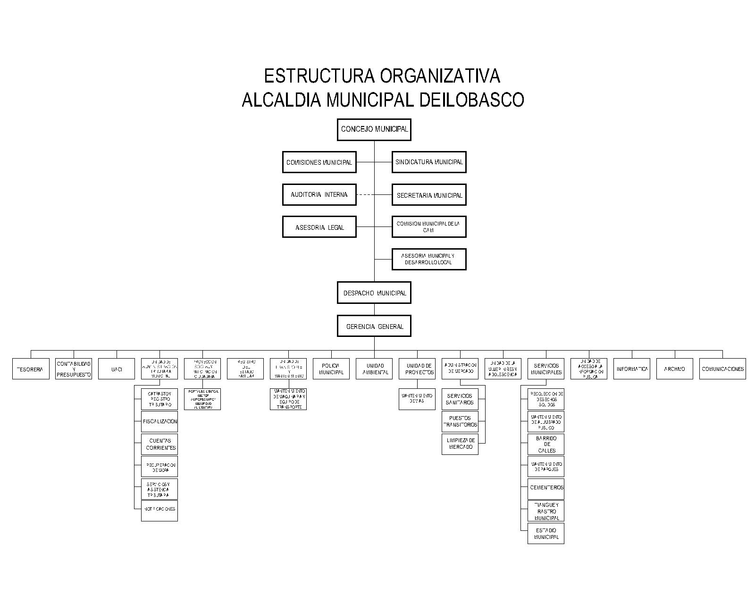

3.4 Gestión de documento y política de ingresos. | El archivo documental de la Alcaldía Municipal de Ilobasco es de carácter institucional, los documentos a los que se les brinda custodia y resguardo son generados por la institución; para cualquier solicitud de un documento institucional se hace a través de la UAIP de esta manera se garantiza el buen manejo de la documentación.
3.5 Edificio | El edificio donde hoy está ubicada la Alcaldía Municipal de Ilobasco era, hasta 1920, llamada “CASA CABILDO”, una casa grande, con paredes de adobe, artesones cuadrados de madera y techo de teja, con un elegante portal que embellecía la Plaza, pues ocupaba completa una de las alas de la Plaza.  En las últimas décadas, Gracias a la migración de personas del área rural de distintos caseríos, cantones y aún municipios afectados por la Guerra Civil hacia el casco urbano de Ilobasco, el crecimiento poblacional aumentó el trabajo de la Alcaldía.  Y es así que con el transcurso de los años se ha venido ampliando y remodelando, hasta la fecha de lo que es hoy, el “PALACIO MUNICIPAL” de la Alcaldía de Ilobasco.  Un amplio edificio muy moderno y equipado, para brindarle a los ciudadanos, la prestación de los Servicios de la mejor manera posible y con Calidad.
3.6 Fondos y otras Colecciones custodiadas. | El Archivo Documental Institucional de la Alcaldía Municipal de Ilobasco conserva la documentación generada dentro del ejercicio de sus funciones en las principales áreas Organizativas que lo conforman.

4. ACCESO
4.1 Horarios de atención | Horarios de atención: lunes a viernes, 8:00 am. a 4:00 pm  Cerrado al público: sábados y domingos.  Los días festivos o asuetos por Decreto: Vacaciones de Semana Santa, 1 y 10 de Mayo, 17 de Junio, 5 y 6 de Agosto, 15 de Septiembre; fiestas patronales 28 y 29 de Septiembre, 2 de noviembre y del 23 de Diciembre al 2 de Enero.
4.2Condiciones y  Requisitos para el uso y el acceso. | Para consultas y solicitudes de información será un gusto atenderle en la UAIP, solamente debe completar el formulario de solicitud de información y fotocopia de DUI ampliada.
4.3Accesibilidad. | El área del Archivo Institucional se encuentra en la parte posterior del edificio.

5. AREA DE SERVICIOS
5.1 Servicios ayuda  A investigación. | El Archivo Institucional trabaja de la mano con la Unidad de Acceso a la Información Pública. (UAIP)  La UAIP da trámite y responde a las solicitudes de información que tienen una relación directa con la información centralizada dentro del AI.
5.2Servicios de  Reproducción | Existe servicio de fotocopia, certificación de documentos.  - Las fotocopias $0.05 páginas simples.  - Copias de planos $10.00  - Se solicita al usuario traer y utilizar instrumentos de reproducción digital para fines de economía e impacto ambiental.
5.3 Espacios Públicos. | La AMI cuenta con un área de Recepción, muy amplia.
6. AREA DE CONTROL
6.1 Identificador de  La institución. | Alcaldía Municipal de Ilobasco. (AMI).  UNIDAD DE GESTION DOCUMENTAL Y ARCHIVO MUNICIPAL.
6.2 Estado de  Elaboración. | Finalizada.
6.3 Nivel de detalle. | Descripción general
6.4 Fuentes | - Ley de Acceso a la Información Pública.  - Reglamento de la Ley de Acceso a la Información Pública.  - Unidad de Acceso a la Información Pública.  - Instrumentos archivísticos de la Unidad de Gestión Documental y Archivo Municipal.
6.4 Notas de  Mantenimiento. | Responsable de la Unidad de Gestión Documental y Archivo Municipal:  Oscar Rolando Ayala Chacón.

